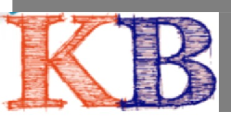Μπορείς να τοποθετήσεις τις μονάδες μέτρησης της χωρητικότητας του σκληρού δίσκου στις αριθμημένες θέσεις της σκάλας;

(Στη θέση 1 θα μπει η μικτότερη και στη θέση 4 η μεγαλύτερη)

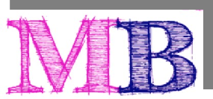

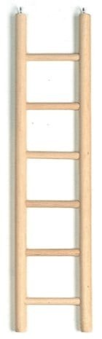

4

3

2

1